Anleitung: Wischen am Tablet oder Smartphone

Wir erklären Ihnen am Beispiel von Samsung-Geräten, was passiert, wenn Sie auf dem Smartphone oder Tablet in verschiedene Richtungen wischen.
Wischen heißt, Sie bewegen einen Finger mit Druck über den Bildschirm.
Tippen dagegen heißt, Sie drücken einen Finger mit Druck nur kurz auf eine bestimmte Stelle am Bildschirm. Das brauchen Sie z. B., wenn Sie eine App öffnen oder wenn Sie auf der Geräte-Tastatur schreiben.
Hier geht es nur ums Wischen.
Legen Sie Ihr Gerät bereit und probieren Sie die Wischrichtungen aus!

Startpunkt dieser Erklärungen ist der Startbildschirm. Das ist der Bildschirm, den Sie sehen, wenn Sie das Gerät einschalten und entsperren.

Tipp: Sie kommen jederzeit zum Startbildschirm zurück, wenn Sie auf dem Smartphone auf den Knopf unten in der Mitte drücken.
Am Tablet tippen Sie auf das mittlere Symbol in der Navigationsleiste.

In diesen Erklärungen sehen Sie Bilder vom Gerät einer Trainerin. Bei Ihnen sieht der Inhalt des Bildschirms etwas anders aus.

Wischrichtung | Was sehen Sie?
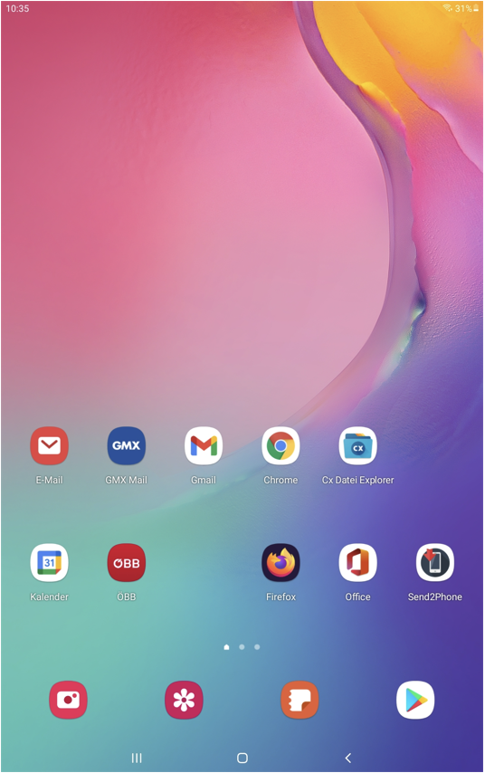  Im Bildschirm nach links wischen. | Ein weiterer Bildschirm mit Apps wird angezeigt:  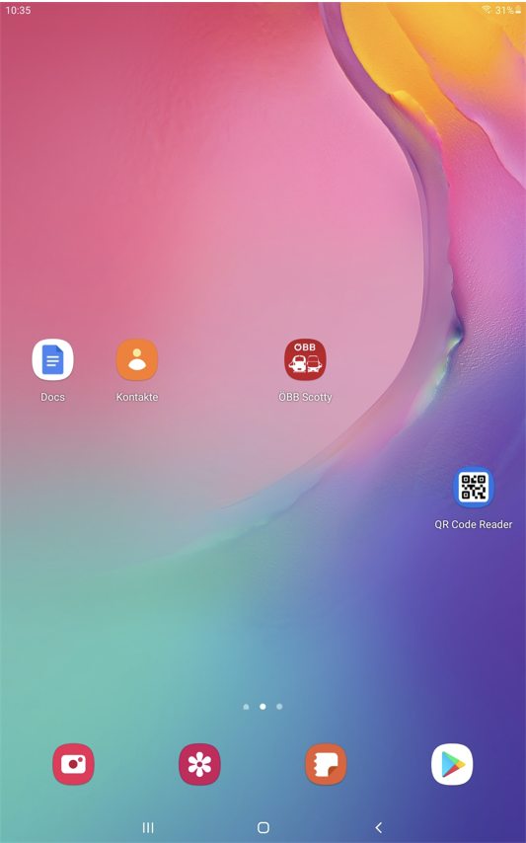  Wischen Sie im Bildschirm nach links, um zu weiteren Bildschirmen zu kommen.  Wischen Sie nach rechts, um zum ersten Bildschirm zurückzukehren.
Im Bildschirm nach oben oder unten wischen. | Der „Anwendungsbildschirm“ wird angezeigt:  Dieser Bildschirm zeigt alle Apps an, die Sie auf dem Tablet nutzen können:  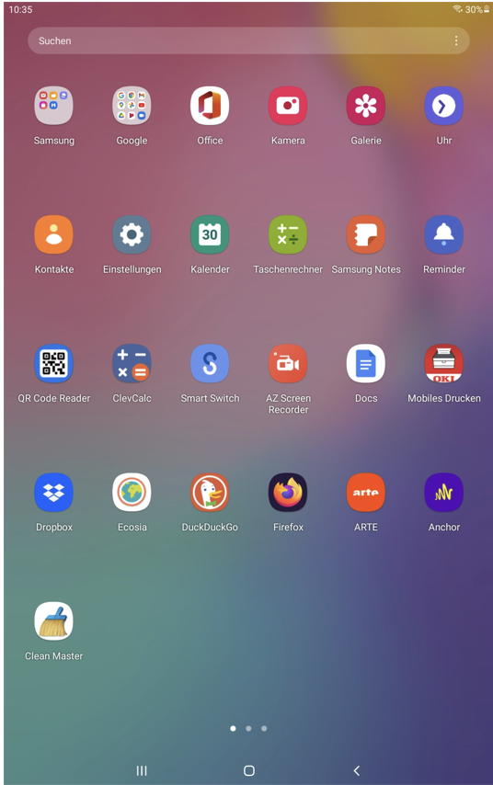  Wischen Sie in diesem Bildschirm nach links, um zu weiteren Bildschirmen mit Apps zu kommen.  Wischen Sie nach unten, um zum Startbildschirm zurückzukehren.
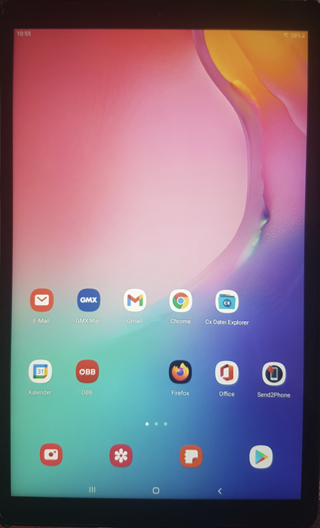  Vom oberen Geräterand nach unten in den Bildschirm wischen. | Die wichtigsten „Schnelleinstellungen“ werden geöffnet:  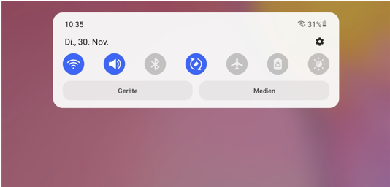
Wischen Sie ein weiteres Mal vom oberen Geräterand nach unten. | Alle „Schnelleinstellungen“ werden angezeigt:  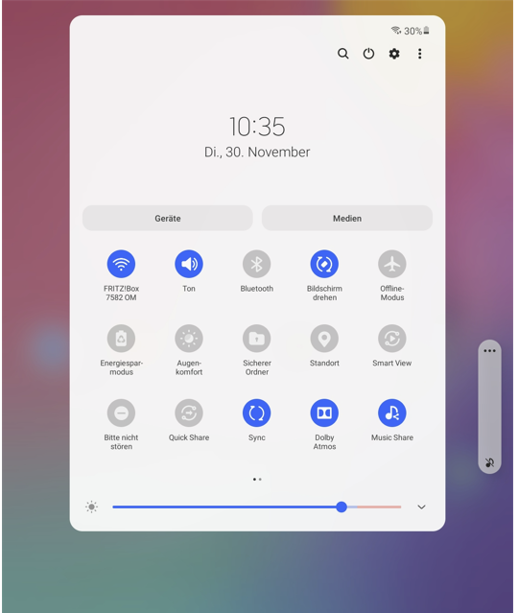  Hier können Sie Geräteeinstellungen vornehmen.  Wischen Sie im Bildschirm zweimal nach oben, um diese Fenster zu schließen. Sie kehren dann wieder zum vorigen Bildschirm zurück.

